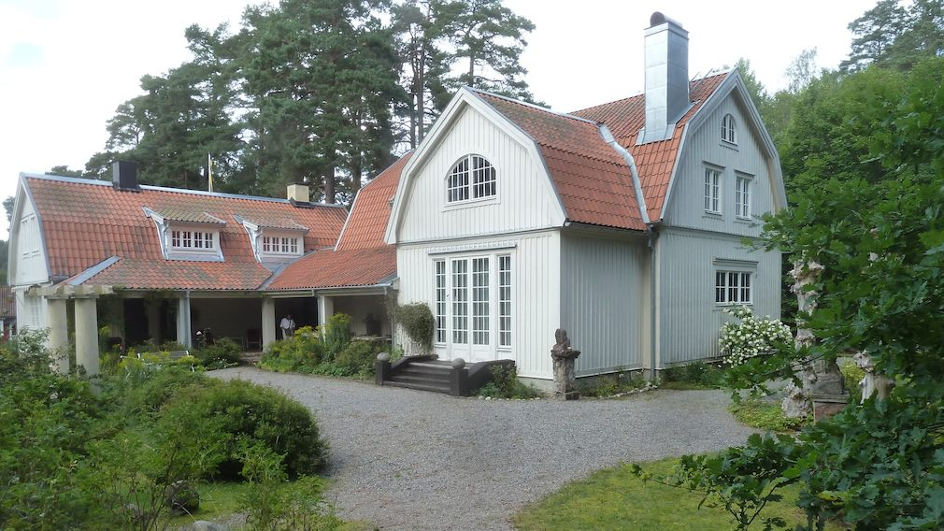
Vårstavi Foto: Stefan Sundlin
Framtiden är oviss för kulturskatten Vårstavi i Botkyrka. Huset i arts and crafts-stil som ritades av läkaren Poul Bjerre, riskerar nu att säljas. De olika intressenterna är dock oense om dess framtid.
Dela på Facebook Dela på Twitter Tipsa om artikel Kommentera
Skriv utRätta artikelSpara artikel
Bostaden Vårstavi, och dess drygt 2.000 omgivande kvadratmeter mark, förvaltas av Stiftelsen Vårstavi som startades av svenske Poul Bjerre 1950. Stiftelsen har som uppdrag att dela ut stipendier för psykoterapeutisk forskning. Ett åtagande de känner att de inte längre kan uppfylla samtidigt som de har ansvaret att förvalta den över hundra år gamla byggnaden.
– Under de senaste åren har stiftelsen haft ett underskott på närmare 700.000 kronor – och detta är helt och hållet kopplat till verksamheten. Vi har inte haft något periodiskt underhåll utan det är löpande kostnader, säger Claes Ånstrand, ordförande i Stiftelsen Vårstavi, om Bjerre som introducerade Sigmund Freuds läror i Sverige.
Sedan 1975 är Stiftelsen Vårstavi uppdelad i två verksamheter: Stiftelsen har hand om förvaltningen och det nyare Poul Bjerre-sällskapet ska sprida kännedom om psykiatrikerns liv och verk. Sällskapet motsätter sig en försäljning.
– Arts and crafts var en brittisk rörelse i slutet av 1800-talet som ville öppna upp bostäderna mot naturen. Att sälja Vårstavi vore ett förfärligt sätt att splittra en kulturhistorisk miljö, säger Anita Widén, ordförande i Poul Bjerre sällskapet, som beskriver Poul Bjerre som en pionjär inom psykoterapin.
Hon är också ledamot i styrelsen Stiftelsen Vårstavi och vill att stiftelsen ska använda pengarna till förvaltningen av fastigheten, i stället för stipendier.
– På längre sikt behövs en fond som är inriktad på att bevara Vårstavi. De intäkter som kommer in borde gå till underhåll och vård av fastigheten, tillägger hon om huset och parken där bland annat Poul Bjerres egenskapade statyer samt en bronsskulptur gjord av vännen Carl Milles står.
Men Claes Ånstrand, ordförande i stiftelsen, anser inte att stipendierna är problemet.
– De stipendier vi har haft hittills har legat runt 100.000 kronor. Vi behöver inte dela ut ett varje år i den storleken och det har vi inte heller gjort de senaste åren. Men ändå har vi haft stora underskott i fastigheten, betonar han.
Stiftelsen ska nu ansöka om permutation (en juridisk term för en myndighets rätt att ändra en föreskrift i till exempel ett stiftelseförordnande) hos Kammarkollegiet innan året är slut för att få tillstånd att sälja bostaden, om det blir aktuellt.
Ordföranden för kultur- och fritidsnämnden i Botkyrka kommun, Robert Aslan (S), har besökt Vårstavi och träffat Poul Bjerre-sällskapet. Han har även planerat in ett möte med Stiftelsen Vårstavi.
Vilka insatser är kommunen beredd att göra?
– Personligen tycker jag Vårstavi är fantastisk och fin. Exakt vad kommunen kan göra vet jag inte just nu, svarar han.
– Jag ser fram emot samtalet med stiftelsen. Vi får titta på om kommunen kan göra någonting, vilka förutsättningar vi har. Kommunen står inför ekonomiska utmaningar med effektiviseringskrav i alla nämnder, så ser framtiden ut. Ibland kan man ha goda avsikter men ändå inte kunna göra någonting.
Botkyrka kommun äger sedan 1970-talet den 18.000 kvadratmeter stora parken som omger Vårstavi. Våren 2017 ansökte Grödinge hembygdsförening om att parken skulle byggnadsminnesförklaras. Länsstyrelsen avslog då detta eftersom den ansåg att Vårstavi är en helhetsmiljö och att både parken samt fastigheten bör omfattas av en sådan. Den motiverar beslutet med att det råder oklarhet kring stiftelsens, och därmed parken och byggnadernas, framtid. De skriver även att parken redan är förfallen och att det dessutom finns det en osäkerhet kring dess underhåll.
Länsstyrelsen är dock inte ”främmande för att åter pröva frågan om byggnadsminnesförklaring igen om situationen ändras”.
Robert Aslan uppger att det nu finns en investeringsram i budgeten för 2019/2020 på cirka sju miljoner kronor. Parken har nu ett påbörjat skötselprogram som Botkyrkas samhällsbyggnadsförvaltning ansvarar för.

Fakta. Poul Bjerre
Var en svensk läkare inom bland annat psykoterapin och var verksam under den första halvan av 1900-talet.
Han var även intresserad av konst och var skulptör, poet och författare. ”Själsläkaren” rörde sig i konstnärskretsar och var nära vän med Carl Milles, Prins Eugen och Ellen Key.
Bjerre byggde Vårstavi 1914 och avled 1964.
Dela på Facebook Dela på Twitter Tipsa om artikel Kommentera

